

**Nye kabelnipler for Ex- og standardområder**

De nye kabelniplene fra Phoenix Contact åpner nå for muligheten til kabeltetning og -gjennomføring på standardområder og Ex-områder.

Kabelniplene for Ex-anvendelser er Ex e-/Ex i-godkjent og oppfyller kravene i ATEX- og IECEx-direktiver. De gir dermed optimal sikkerhet på potensielt eksplosive områder i industrien. De har et stort tetningsområde samt høye strekkavlastningskrefter grunnet lamellklemkurvprinsippet. Vibrasjonssikre kunststoffvarianter er beskyttet mot overvridning av toppmutteren. Metallniplene finnes også som EMC-varianter med permanent forbindelse av skjermflettverket via jordingskonuser.

De nye standard kabelniplene er spesielt godt egnet for applikasjoner med kabler som utsettes for sterke trekkrefter. De sørger for solid feste av bevegelige, meget fleksible kabler samt for runde kabler. Produktene i beskyttelsesgrad IP 68 har internasjonal godkjennelse og en tetning på huset grunnet støpt tetningsleppe og o-ring. Som kunststoff- og metallvarianter kan niplene benyttes på temperaturområdet -40 °C til +100 °C.

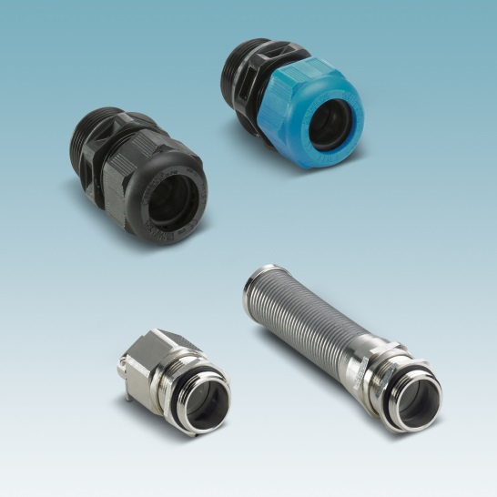

Referanse til presseservice: **4720 / BAS**